DAY 1
(1) (a) CIE XYZ와 같은 color space가 필요한 이유는 무엇인가? (b) 또한 raw camera RGB 값을 XYZ로 변환하기 위해 필요한 보정 작업은 무엇이고, 이에 해당되는 알고리즘을 간단히 설명하시오. (난이도 상)
(정답)
(a) To quantify color
(b) White Balance,
- Gray world algorithm : r/g/b 의 평균이 조명색으로 가정
- White Patch Algorithm : 가장 밝은 색이 조명색이라고 가정

(2) ISP에 들어가는 아래의 과정들을 순서대로 나열하시오 (난이도 중)
(Noise Reduction) (Color Manipulation) (RGB Demosaicing)
(White Balance & Color Space Transformation) (ISO gain and raw-image processing)
(Image Rescaling) (Mapping to output color space) (Save to File) (JPEG Compression)
(정답)
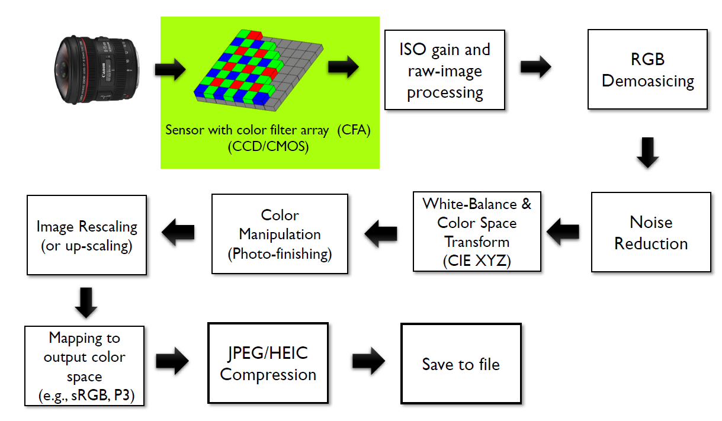

Day 2
(3) VDSR은 기존의 SR을 위한 CNN 구조 (SRCNN) 대비 레이어 수를 대폭 늘릴 수 있었는데 (3개에서 20개), 이러한 구조가 가능했던 이유를 간단히 서술하시오. (난이도 중)

(정답)
기존 SRCNN은 입력(저해상도)에서 출력(고해상도) 전체를 직접 매핑(Direct mapping)하도록 학습한 반편 VDSR은 입력과 출력 간의 저주파 정보가 유사하다는 점을 활용하여, 고해상도 이미지와 확대된 저해상도 이미지 간의 차이인 Residual만을 학습하도록 설계되어 네트워크가 좀 더 효율적으로 학습이 가능하였음.
(4) 전통적인 ISP(Image Signal Processing) 파이프라인은 demosaicing, denoising, color correction, tone mapping 등 여러 단계로 구성된다. 이를 AI 기반으로 대체하려는 시도는 크게 두 가지 방향으로 나뉜다. 이 두가지 방향성에 대해 비교 설명하시오 (구조적 특징, 학습 데이터 구성, 최적화 방식, 실용성 측면 포함).
(난이도 상)

(정답) ISP를 하나의 End-to-end DNN으로 대체하려는 방식과, 여러 개의 modular DNN으로 대체하는 방법이 있다. 하나의 DNN을 활용할 시 전체 파이프라인이 동시에 최적화되어 최종 화질을 극대화 할 수 있다는 장점이 있으나, 각 프로세스별 tuning이 어렵다는 단점이 있다. Modular의 경우 데이터를 모듈마다 설계해야하는 문제와 전체적인 최적화가 어렵다는 단점이 있으나, 각 모듈별로 독립적으로 교체, 튜닝할 수 있는 장점이 존재함.

